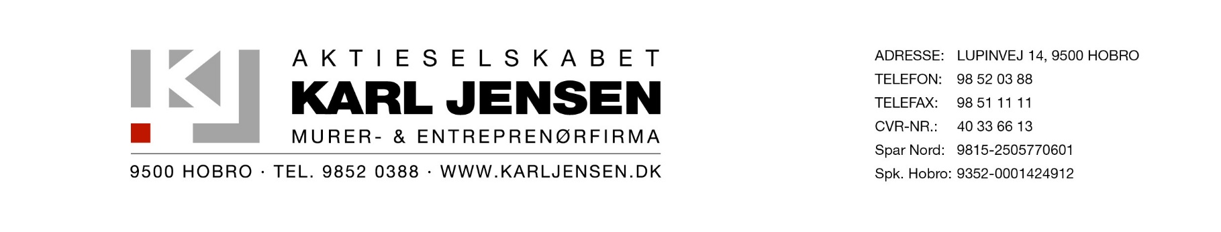

Reference: Fjernvarme, Etablering af hovedledning og stikledninger
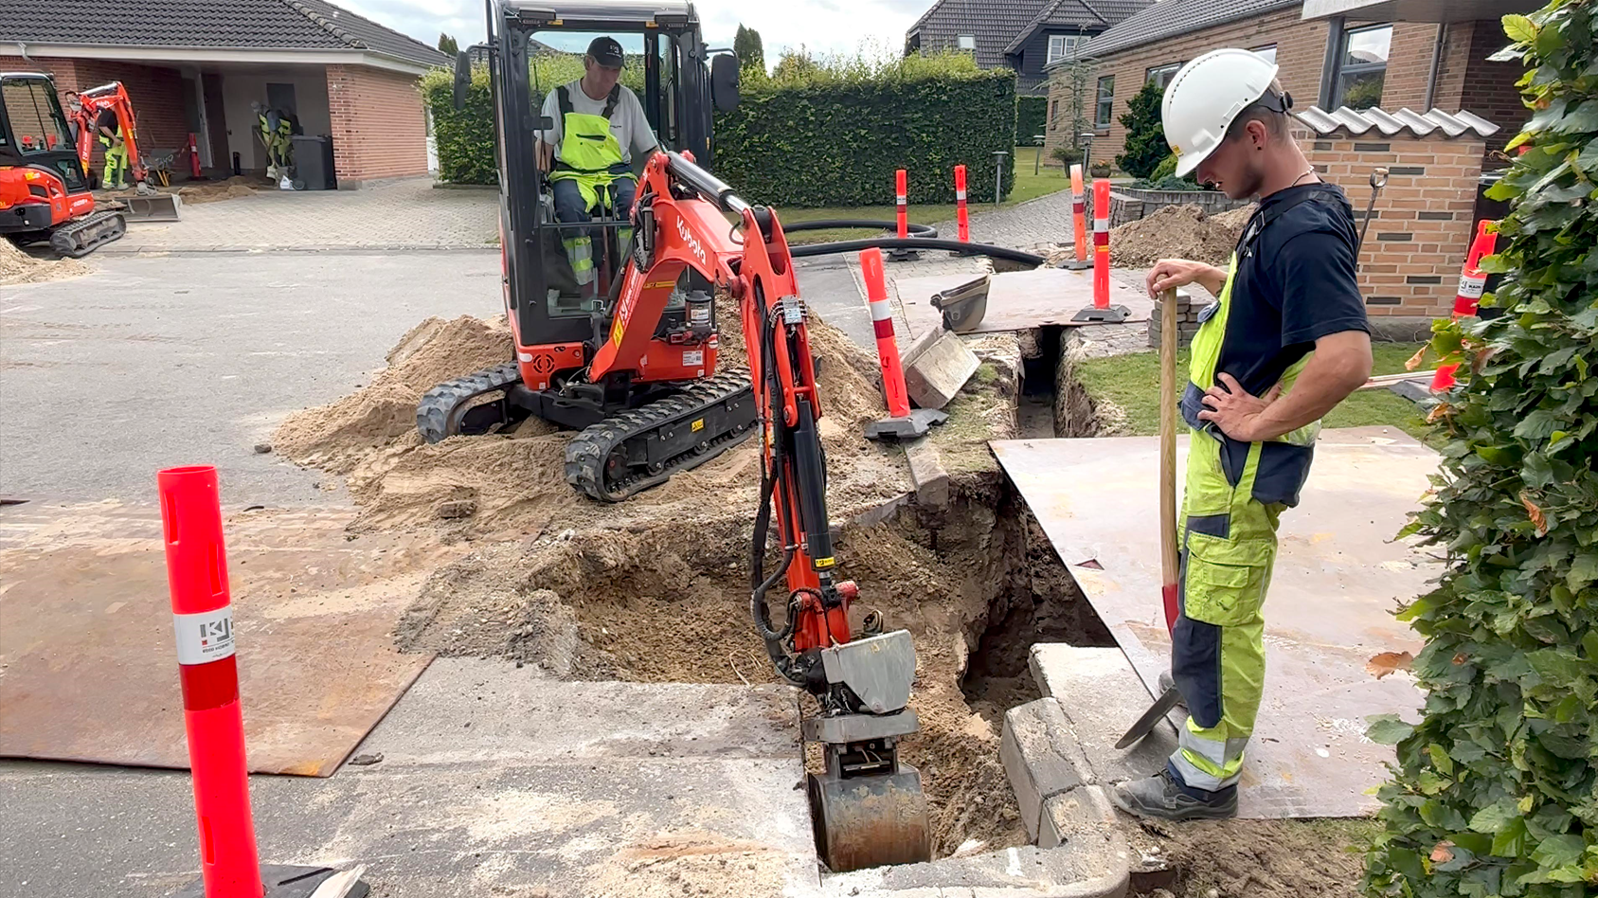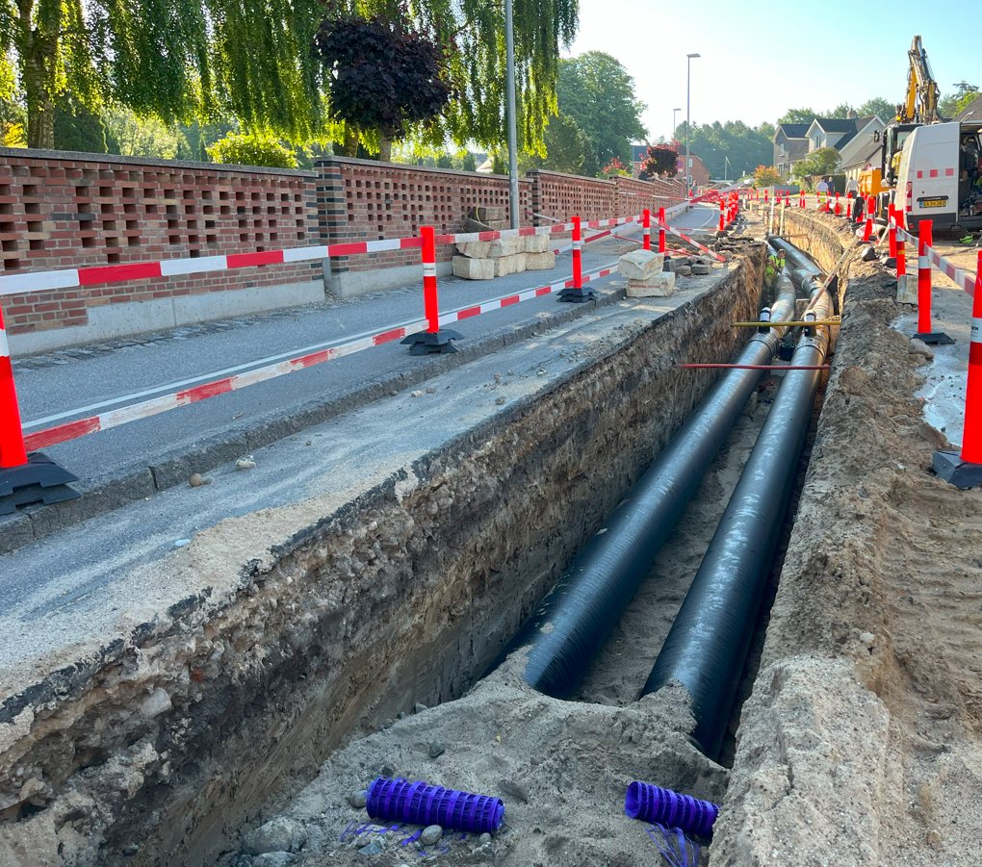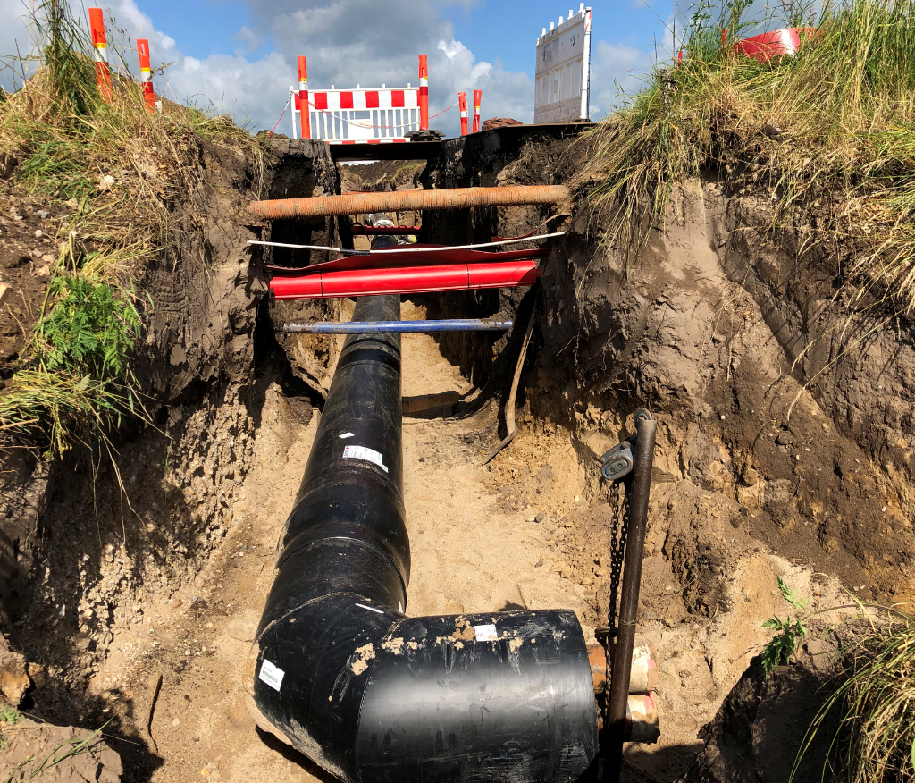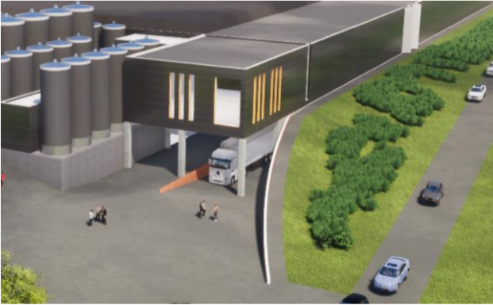

Fakta:
Bygherre: Hobro Varmeværk
Kunde: Hobro Varmeværk
Sted: 9500 Hobro
Periode: 2022

A/S Karl Jensen arbejder:
- Skilteplaner til gravetilladelser
- Jordanalyser samt anmeldelse af jordflytning til kommunen
- Levering og opstilling af skilte, afspærringsmateriel
- Gravearbejde
- Udlægning samt ilægning af fjernvarmerør
- Koordinering med svejser
- Vognmandskørsel – Håndtering og bortskaffelse af jord til jorddepot
- Belægningsarbejder

Beskrivelse:
Etablering af fjernvarmenet ved grundejerforeningen Rosendal, 9500 Hobro. Projektet omhandlede entreprenørarbejde i forbindelse med udlægning af hovedledninger samt stikledninger til de omkringliggende 90 boliger

